**Eclipse配置tomcat8.5.7报错：The Apache Tomcat installation at this directory is version 8.5.27. A Tomcat 8.0 installation is...**

在eclipse中配置tomca8.5.7t时，遇到了一个报错，如下所示：

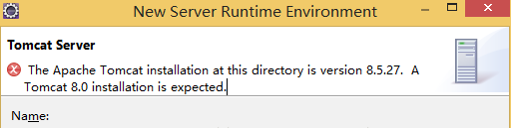

的Tomcat的版本是8.5.27，报这个错的原因是ellipse里面限制Tomcat的最高版本是8.0的，我用的tomcat的版本明显高于eclipse的要求；具体的改法如下：

  1.首先找到Tomcat的本地安装路径；

  2.然后找到lib文件夹中的Catalina.jar包，用解压软件打开这个jar包；

  3.依次找到并且双击打开catalina.jar\org\apache\catalina\util\ServerInfo.properties文件，如下所示：

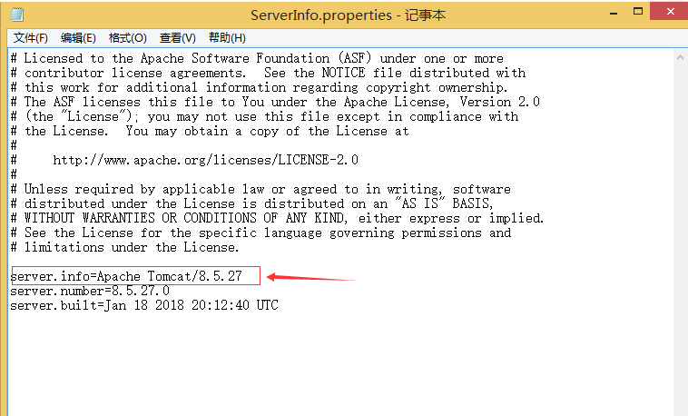

4.将文件中server.info=Apache Tomcat/8.5.27中的8.5.27改成8.0.0即可；

修改完成后重新配置Tomcat不在报错:

